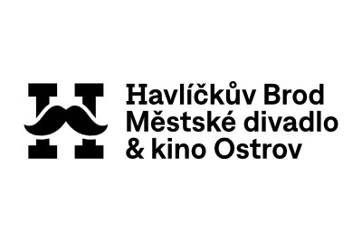
PŘIHLÁŠKA
Adventní jarmark na Staré radnici

Městské divadlo a kino Ostrov Havlíčkův Brod
Termín a místo konání: 14. 12. 2025 vestibul a sál Staré radnice,
Havlíčkovo náměstí 87
Čas konání: 13:00 – 18:00

Organizace/FO:
Adresa:
Kontaktní osoba:
IČO: DIČ:
č. účtu: tel.:
e-mail: web:
Nabízený sortiment:…………........................................................................................
…………………………………………………………………………………………………..

CENA PRONÁJMU MÍSTA (el. přípojka v ceně):
prodej ZBOŽÍ -
1 místo (2,4 m x 0,7 m) 300 Kč vč. DPH / počet míst:……. cena celkem:…………...
el. spotřebiče / příkon cca (W): …………………………………………………………….

Povinností účastníka je prodávat a setrvat na svém místě po dobu konání akce a mít dostatek zboží pro prodej po celou dobu.

ÚHRADA
V případě akceptace Vaší přihlášky Vám bude vystavena zálohová faktura, prosíme o dodržení termínu splatnosti. Daňový doklad obdržíte po připsání platby na náš účet. V případě nedodržení data splatnosti bude Vaše přihláška vyřazena.

Prosíme o zaslání fotografií Vaší tvorby na e-mail. Děkujeme.

Datum: Podpis (razítko):

Přihlášku zašlete nejpozději do 30. 10. 2025
elektronicky na email: icentrum@mdko.cz
nebo na adresu: Turistické informační centrum - Stará radnice
Havlíčkovo náměstí 87, Havlíčkův Brod 580 01, telefon: 731 535 062

